WAD

WEB APPLICATION DOCUMENT

PONTE

Autores: Bruno Wasserstein,

Celine Pereira de Souza,

Henrique Godoy,

Marcos Vinicyus,

Raab Iane,

Yago Araújo

Data de criação: 10/10/2022

**Controle do Documento**

**Histórico de revisões**

| **Data** | **Autor** | **Versão** | **Resumo da atividade** |
| --- | --- | --- | --- |
|  |  |  |  |
| 11/10/2022 | Raab | 1.1 | Atualização da capa do documento e seção 3.1 |
| 11/10/2022 | Yago | 1.2 | Atualização dos pontos 1, 1.1, 1.2 ,1.3 e inserção do Value Proposition Canvas |
| 17/10/2022 | Yago | 1.3 | Inserção da Matriz de Riscos |
| 17/10/2022 | Celine | 1.4 | Formatação dos textos e conteúdo escrito e Matriz SWOT |
| 19/10/2022 | Celine | 1.5 | Modelos de negócio |
| 19/10/2022 | Yago | 1.6 | Organizei os tópicos e inseri as Forças de Porter |
| 20/10/2022 | Celine | 1.7 | Corrigi as fontes |
| 20/10/2022 | Raab | 1.8 | Preenchimento da seção 1.3.1 |
| 20/10/2022 | Yago | 1.9 | Correção dos objetivos gerais |
| 27/10/2022 | Celine | 2.0 | Arquitetura da Solução - seções 4.1 e 4.2 |
| 02/11/2022 | Yago | 2.1 | Modelagem Relacional e Lógica- seção 4.4 |
| 03/11/2022 | Yago | 2.2 | Inserção do link das documentações no apêndice |

**Sumário**

Visão Geral do Projeto

Parceiro de Negócios

O Problema

Objetivos

Objetivos gerais

Objetivos específicos

Descritivo da Solução

Partes Interessadas

Análise do Problema

Análise da Indústria

Análise do cenário: Matriz SWOT

Proposta de Valor: Value Proposition Canvas

Matriz de Risco

Requisitos do Sistema

Persona

Histórias dos usuários (user stories)

Arquitetura do Sistema

Módulos do Sistema e Visão Geral (Big Picture)

Tecnologias Utilizadas

UX e UI Design

Wireframe

Design de Interface - Guia de Estilos

Projeto de Banco de Dados

Modelo Conceitual

Modelo Lógico

Testes de Software

Teste de Usabilidade

Referências

Apêndice

# 

# **Visão Geral do Projeto**

## 1.1 Parceiro de Negócios

A empresa parceira é a MRV, a maior construtora da América Latina. A companhia atua no setor imobiliário e teve sua criação em 1979. o nome MRV advém dos sócios: Rubens Menin Teixeira de Souza, Mário Lúcio Menin e Vega Engenharia Ltda. Como objetivo principal, a empresa possui foco na construção civil e já atua em 160 cidades do Brasil. Dentro dessa lógica, a MRV construiu mais de 4000 mil casas e apartamentos lançados em 22 estados brasileiros e no Distrito Federal, o que gera mais de

6 mil postos de trabalho por ano em seus locais de construção. Além disso, sua principal missão é possibilitar o sonho da casa própria para a classe média brasileira.

## 1.2 O Problema

Conforme o parceiro, a empresa está com dificuldades em encontrar empreiteiros para suas obras. Conforme informações disponibilizadas, a contratação dessa classe de candidatos é lenta e gera muitos gastos, já que não há um padrão seletivo de fato com tal grupo. Isso acontece porque o processo de contratação dessas pessoas é muito estratificado e pouco direto, gerando muitos custos para a MRV. Com base nisso, o grupo utilizará de um parâmetro de seleção no formato web para escalar o negócio, ou seja, aumentar o valor gerado e reduzir as despesas.

## 1.3 Objetivos

### 1.3.1 Objetivos gerais

Otimizar o contanto entre as empreiteiras do setor de construção civil com a empresa MRV, por meio de um site focado na contratação dessas pequenas/médias empresas.

### 1.3.2 Objetivos específicos

Facilitar o procedimento de contratação;

Ajudar no processo de escalabilidade da empresa;

Aumentar a qualidade dos funcionários na MRV;

Criar uma plataforma de contração com linguagem simples;

Desenvolver uma aplicação web eficiente;

## 1.4 Descritivo da Solução

A solução é construir uma aplicação web acessível para os dois públicos alvos analisados pela equipe: empreiteiros e time de recrutamento da MRV. Nesse projeto, o foco será produzir uma plataforma que seja o mais fácil possível de entender e realizar os objetivos dentro da aplicação. Nesse contexto, as principais metas traçadas na jornada do usuário são: conseguir se cadastrar na plataforma, navegar por nela assim que for cadastrado, conseguir se candidatar aos empregos que apareceram e possibilitar o envio de arquivos para efetivação do possível candidato. Do lado do administrador, ele poderá gerenciar as vagas que poderão ser disponibilizadas, receber arquivos para análise com foco em contratação e metrificar os candidatos. Por fim, o projeto possuirá também botões e interfaces que levarão os dois tipos de usuários a cumprir essas metas dentro do seu espaço de forma rápida e simples.

## 

## 1.5 Partes interessadas

Primariamente, há dois segmentos interessados: a equipe de contratação da MRV e os empreiteiros desacostumados com as interfaces web ou mobile. Nesse sentido, o primeiro grupo está focado em diminuir os gastos com captura de possíveis colaboradores e o segundo se refere a um público de pequenas empresas que não conseguem fechar contratos devido à sua falta de conhecimento acerca do processo de fechamento nas plataformas modernas. Posteriormente, o objetivo é abrir a plataforma para o restante do mercado, conectando outras construtoras aos empreiteiros, realizar parcerias com lojas, e realizar a venda de cursos. Isso acontecerá com o intuito de amenizar a dor citada acima: falta de conexão entre empreiteiros e grandes construtoras.

# 

# 2.0 Análise do Problema

## 2.1 Análise da Indústria

**2.1.1 5 Forças de Porter em Relação ao Cenário da Empresa MRV**

**Rivalidade Entre os Concorrentes:** Há empresas rivais do mesmo porte, devido ao seu alto impacto em todo Brasil. Embora a empresa seja focada em apartamentos para pessoas de baixa renda, suas obras são efetivadas em todos os estados do país, o que a coloca em pé de igualdade com outros players do mercado imobiliário.

**Poder de Barganha de Clientes:** Possui uma probabilidade praticamente nula de acontecer, já que para barganhar a compra do produto oferecido (neste caso, um imóvel) é preciso possuir um aporte alto, destoando da capacidade monetária do público alvo da MRV.

**Poder de Barganha de Fornecedores:** Muito possivelmente acontecerá, já que o mercado está em alta demanda no âmbito de infraestrutura e tende a crescer mais alta ainda conforme a Urbanização se fortalece.

**Ameaças de Produtos Substitutos:** Há muita chance de acontecer. O produto que mais compete seria o da Housing Pact - empresa com foco em junção de startups para solucionar o problema de habitação para pessoas de baixa renda.

**Ameaças de Novos Entrantes:** Deverá acontecer, por meio de empresas multinacionais com poder aquisitivo maior e focados no investimento de longo prazo na infraestrutura do futuro no país.

**2.1.2 Principais competidores**

O público-alvo da MRV varia entre classe baixa, classe média (possivelmente majoritária) e chega até as camadas mais baixas do que pode ser considerado classe alta, conforme o critério de classe alta sendo a renda familiar acima de 5 salários mínimos. Por ter seu foco em apartamentos, consegue ter um mercado muito maior do que na construção de casas, além disso, constrói por 22 estados do Brasil, mostrando que compete por quase todo o país. Dessa forma seus principais competidores são: Direcional Engenharia, Cyrela e Tenda.

**2.1.3 Modelo de negócios**

A MRV é uma das empresas mais tradicionais do ramo imobiliário no Brasil. Está no mercado há 40 anos, já construiu imóveis para mais de 1,5 milhão de brasileiro e colaborou para o crescimento do programa Minha Casa, Minha Vida no país (MCMV). Nos últimos anos, a construtora buscou novos modelos de negócio, visando reduzir a exposição ao programa MCMV e aumentar seu leque de oportunidades. Após a aquisição da startup Luggo, a MRV passou a atuar no mercado de locação de imóveis. Além disso, a Luggo é uma plataforma para testar modelos de negócio no mercado imobiliário. Por meio dela, a construtora já testou lojas de conveniência dentro de condomínios, onde o acesso é permitido através de um QR Code, e até um modelo de aluguel de carro compartilhado. Dado o exposto, a MRV demonstra interesse em novos modelos de negócio e pretende minimizar as ameaças externas como, por exemplo, uma crise econômica no país.

**2.1.4 Tendências de mercado**

A MRV é uma incorporadora e construtora, ou seja, além de construir imóveis, a MRV também cuida do processo de comercialização de um imóvel. Pensando na parte de construção civil, as empresas do ramo pretendem investir em:

* Adaptação de recursos: A tendência é pensar cada vez mais na proteção do meio ambiente, para isso estão sendo desenvolvidas novas tecnologias para serem incorporadas nas construções como, por exemplo, tijolos ecológicos;
* Tecnologia: O investimento em tecnologia está no centro das futuras soluções para este mercado, pois facilitam a comunicação entre as partes envolvidas e agregam mais qualidade no resultado da obra. Alguns tipos de tecnologias já são realidade no setor como, por exemplo, drones de construção que facilitam o mapeamento de grandes áreas e longas distâncias de forma rápida.
* Robotização do processo: A robotização torna o processo mais rápido e diminui a erros.

Sobre a parte de comercialização de imóveis, a tendência é colocar o cliente no centro das decisões, pois os novos clientes são mais jovens, ou seja, esperam uma experiência de compra mais rápida, fluida e digital. Além de pensar na forma como vão vender os imóveis, o futuro também é pensar em como essa nova geração espera de um imóvel. Dado o exposto, o futuro do setor imobiliário e de construção civil está focado na sustentabilidade e tecnologia.

**2.2 Análise do cenário: Matriz SWOT**

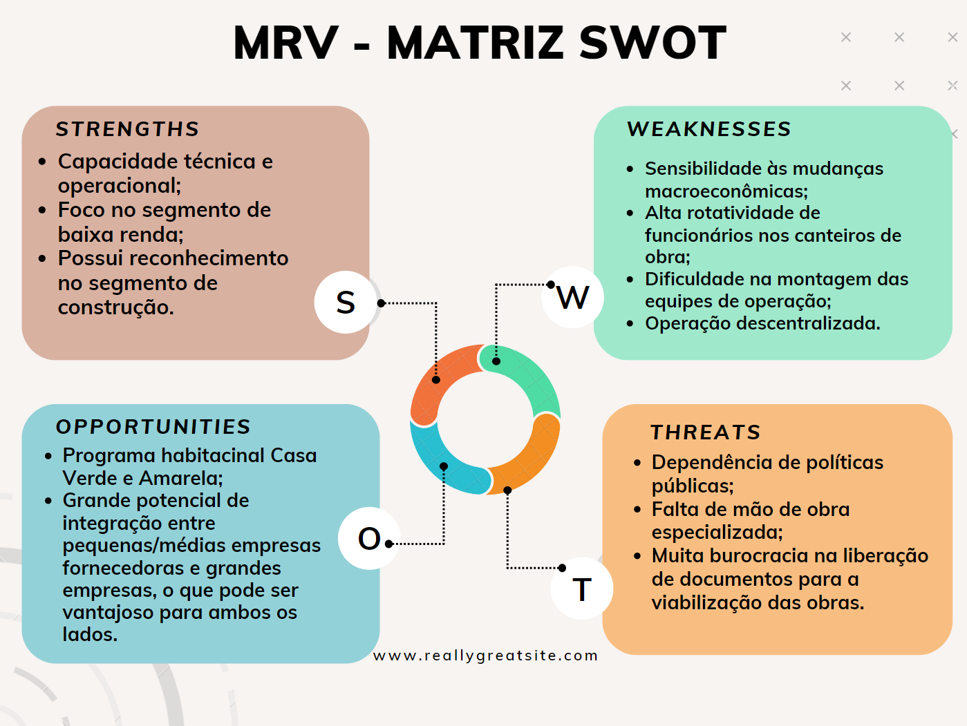

**Figura 01 - Elaboração dos autores**

## 

## 2.3 Proposta de Valor: Value Proposition Canvas

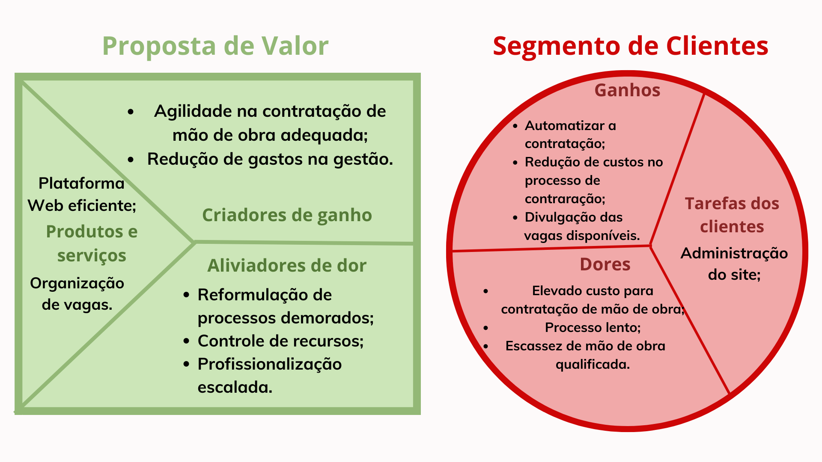

**Figura 02 - Elaboração dos autores**

## 

## 

## 2.4 Matriz de Risco

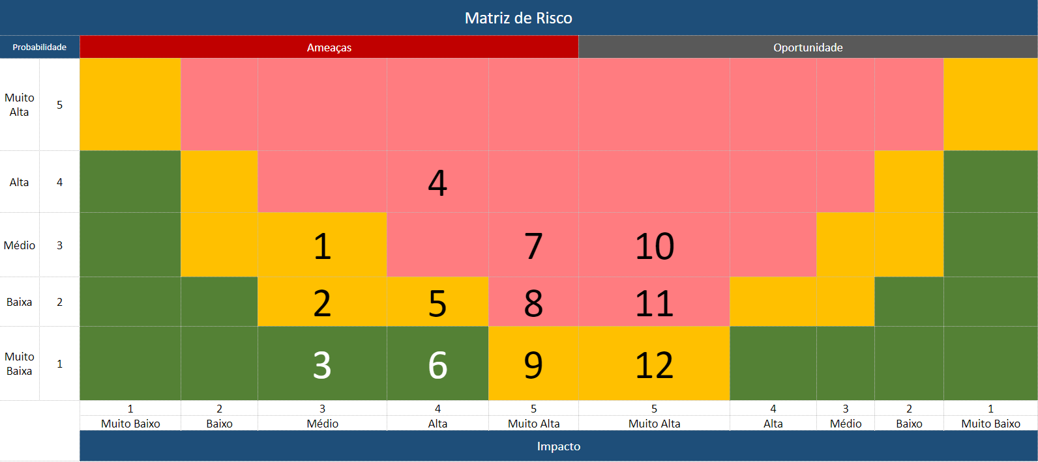

**Figura 03 - Elaboração dos autores**

Legenda

1 - Atrito entre os membros do grupo

2 - Não compreender o que foi pedido

3 - Membros do grupo não entregarem o trabalho

4 - Discordância de ideias

5 - MRV não fornecer os dados necessários

6 - Membro sair do grupo

7 - Entregar menos do que foi planejado

8 - Erros no código não serem corrigidos

9 - Falta de comunicação causaram atrasos nas entregas

10 - Grupo entregar um MVP impressionante

11 - Entregar funcionalidades além das esperadas

12 - MRV querer dar continuidade ao site

*Obs: Cada número com fonte de tamanho maior representa respectivamente uma observação relatada na matriz de risco.*

*Foi usada a legenda para ser possível ler a matriz de risco com mais facilidade.*

# 3.0 Requisitos **do** Sistema

## 

## 3.1 Personas



Manoel, 55 anos, de Belo Horizonte, Minas Gerais. Casado com apenas um filho, é extrovertido e gosta de assistir telejornal no seu tempo livre, se considera organizado e prático. Possui uma empresa que presta serviços hidráulicos em construções.



Mônica, 36 anos, de São Paulo, São Paulo. Solteira, gosta de ler livros de romance e jogar sudoku. Possui deficiência auditiva. Ama o meio-ambiente e se preocupa com sua preservação. Trabalha no RH na MRV, procurando e filtrando empresas que prestam serviços na área da construção civil.

## 

## 3.2 Histórias dos usuários (user stories)

Eu Manoel, enquanto dono de uma empresa que presta serviços hidráulicos em construções, quero utilizar uma plataforma com usabilidade simples que mostre empresas de construção que precisam de serviços que minha empresa presta, para que eu possa ter uma maior gama de clientes.

Eu Mônica, enquanto funcionária da MRV na área de RH, tendo a necessidade de encontrar empresas que prestam serviços na área da construção civil, quero automatizar o processo de contratação de novos empreiteiros, com o intuito de diminuir os gastos e aumentar o valor gerado.

Possível novas user stories:

Eu (Manoel), enquanto dono de uma empresa que realiza a parte hidráulica em obras de construção civil, quero ter acesso ao site para me cadastrar e conseguir maior constância em ter minha empresa contratada em obras.

Eu (Mônica), enquanto membro da equipe de RH na MRV, quero ter acesso ao site e as empresas nele cadastradas, para ter mais otimização de tempo em achar empresas prestadoras de serviço que farão um serviço terceirizado em nossas obras e conseguir ter um portfólio maior de possíveis parceiras (empreiteiras).

# 4.0 Arquitetura do Sistema

## 4.1 Módulos do Sistema e Visão Geral (Big Picture)

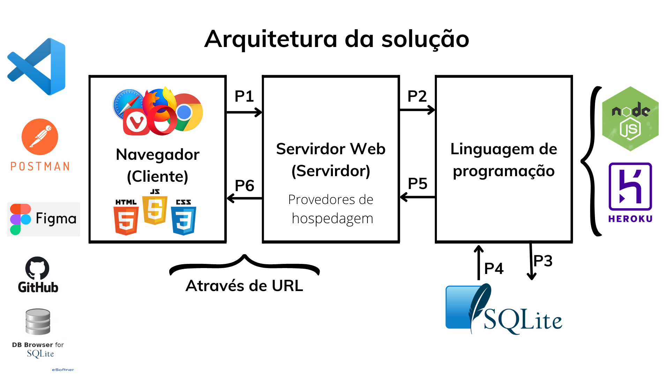

**Figura 04 - Elaboração dos autores**

Passo 1 - O navegador conecta o cliente ao servidor;

Passo 2 - O servidor acessa o banco de dados através de uma linguagem de programação;

Passo 3 - Conexão entre o servidor e o banco de dados;

Passo 4,Passo 5 e Passo 6 - Explica o caminho inverso.

## 4.2 Tecnologias Utilizadas

Colocar em uma tabela as tecnologias utilizadas na aplicação especificando o que é, em que é utilizada no projeto e qual a versão.

# 

| **Tecnologia** | **Função** | **Versão** |
| --- | --- | --- |
| **Visual Studio Code** | **O Visual Studio Code é um editor de código-fonte. Dentro do projeto, utilizamos para depuração, controle de versionamento, Git incorporado, realce de sintaxe, complementação inteligente de código e refatoração de código.** | **1.72** |
| **Postman** | **Postman é uma plataforma de API para desenvolvedores. Usamos para projetar, construir, testar e iterar suas APIs.** | **-** |
| **Figma** | **Figma é um editor gráfico de vetor e prototipagem de projetos de design baseado principalmente no navegador web** | **88.1.0** |
| **Github** | **GitHub é uma plataforma de hospedagem de código-fonte e arquivos com controle de versão usando o Git.** |  |
| **SQLite** | **SQLite é uma biblioteca em linguagem C que implementa um banco de dados SQL embutido. Utilizamos para criar banco de dados.** |  |
| **Node js** | **Node.js é um software de código aberto, multiplataforma, baseado no interpretador V8 do Google e que permite a execução de códigos JavaScript fora de um navegador web.** | **16.2.0** |
| **Heroku** | **Heroku é uma plataforma de nuvem como serviço que suporta várias linguagens de programação.** |  |
| **db Browser** | **Database Browser é um aplicativo que permite visualizar, editar e executar scripts SQL em banco de dados Oracle, ODBC e SQL Server. Com ele é possível navegar ou alterar dados, executar scripts, exportar e imprimir dados e muito mais.** | **3.12.2** |

# 

# 4.3 UX e UI Design

Projeto das telas do sistema.

## 4.3.1 Wireframe

o wireframe desenvolvido encontra-se neste link: [WIREFRAME - PONTE](https://www.figma.com/file/jrRApgs9qCKyrTip2J0icf/Untitled?node-id=0%3A1)

## 4.3.2 Design de Interface - Guia de Estilos

Refere-se ao design visual, cores, tipografia, imagens, logotipos, ou seja, os elementos visuais que compõem o produto.

Aqui você deve colocar o link para seu documento de guia de estilos

# 

# 

# 4.4 Projeto de Banco de Dados

Na imagem abaixo, está esquematizado como funcionará o Banco de Dados do projeto PONTE.

## 4.4.1 Modelo Conceitual

Na imagem abaixo, está esquematizado como funcionará o Banco de Dados do projeto PONTE

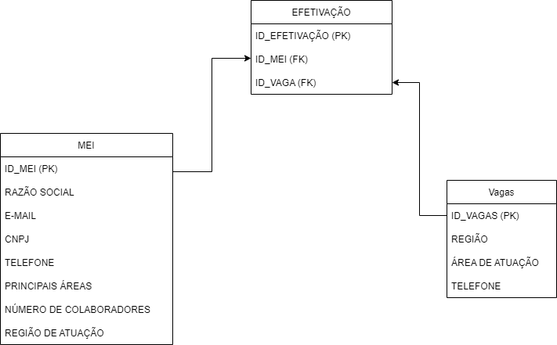

## 

## 

## 

## 4.4.2 Modelo Lógico

Nesta sessão, cada atributo será especificado com sua respectiva funcionalidade e tipo de valor com o qual trabalha.

**TABELA MEI :**

1 - **ID_MEI (PK):** Primary Key da tabela, refere-se à chave primária, ou seja, serve como identificador, trabalha com valores numéricos únicos e auto incrementáveis;

2 - **RAZÃO SOCIAL:** Termo registrado sob o qual o MEI se individualiza exerce suas atividades, trabalha com valores do tipo texto;

3 - **E-MAIL:** Conjunto de caracteres responsável pela identificação dentro da empresa, funciona com dados do tipo texto;

4 - **CNPJ:** Sequência numérica para identificação da empresa. trabalha somente com valores numéricos;

5 - **TELEFONE:** Conjunto de números para contato, funciona unicamente com valores numéricos;

6 - **PRINCIPAIS ÁREAS:** Agrupamento das principais áreas nas quais a empresa trabalha, esse campo só trabalha com dados do tipo texto;

7 - **NÚMERO DE COLABORADORES:** Número que se refere à quantidade de funcionários naquela empresa, esse atributo só funciona com valores numéricos;

8 - **REGIÃO DE ATUAÇÃO:** Local onde a empresa trabalha, esse campo recebe valores somente do tipo texto;

**TABELA VAGAS:**

1 - **ID_VAGAS (PK):** Primary Key da tabela, ou seja, é uma chave primária que serve como identificador dela. Nesse caso, ela recebe valores numéricos auto incrementáveis;

2 - **REGIÃO:** Refere-se ao local daquela vaga, esse atributo funciona com dados do tipo texto;

3 - **ÁREA DE ATUAÇÃO:** Principais áreas requeridas pela MRV para o trabalho, esse campo trabalha com valores do tipo texto;

4 - **TELEFONE:** Sequência numérica que estabelece contato com a MRV, tal atributo trabalha com conjunto de dados do tipo número;

**TABELA EFETIVAÇÃO:**

1 - **ID_EFETIVAÇÃO (PK):** Chave principal da tabela, funciona como identificador desse campo. Tal atributo trabalha com dados do tipo numérico e é auto incrementável;

2 - **ID_VAGAS (FK):** Chave estrangeira (Foreign Key) da tabela Vagas, possui a mesma funcionalidade e aceita o mesmo conjunto de dados;

3 - **ID_MEI (FK):** Chave estrangeira (Foreign Key) da tabela MEI, possui a mesma funcionalidade e aceita o mesmo conjunto de dados;

## 

## 5.0 Testes de Software

## 5.1 Teste de Usabilidade

## WIREFRAME (SPRINT 2): [figma com o wireframe](https://www.figma.com/file/jrRApgs9qCKyrTip2J0icf/Untitled?node-id=0%3A1)

Link ou imagem da tabela com dados organizados dos testes realizados

# 

# 

# **Referências**

Toda referência citada no texto deverá constar nessa seção, utilizando o padrão de normalização da ABNT). As citações devem ser confiáveis e relevantes para o trabalho. São imprescindíveis as citações dos sites de download das ferramentas utilizadas, bem como a citação de algum objeto, música, textura ou outros que não tenham sido produzidos pelo grupo, mas utilizados (mesmo no caso de licenças gratuitas, royalty free ou similares)

6 Construtoras que têm imóveis do Minha Casa Minha Vida. Konkero, 2015. Disponível em: <<https://konkero.com.br/posts/5-construtoras-que-tem-imoveis-do-minha-casa-minha-vida>>. Acesso em: 17 de out. de 2022

As 100 maiores construtoras do Brasil em 2022. Dica de obra, 2022. Disponível em: <<https://dicadeobra.com/as-100-maiores-construtoras-do-brasil-em-2022/>>. Acesso em: 17 de out. de 2022

Maiores Construtoras do Brasil: Conheça as Principais!. Total construção, 2020. Disponível em: <<https://www.totalconstrucao.com.br/maiores-construtoras-do-brasil/>>. Acesso em: 17 de out. de 2022

RANKING INTEC DAS 100 MAIORES CONSTRUTORAS DO BRASIL - 2022. 100 maiores construtoras, 2022 . Disponível em: <<https://100maioresconstrutoras.com.br/construtoras-2022/>>. Acesso em: 17 de out. de 2022

RAMOS, Martha. 50 das classificadas no Ranking INTEC das 100 maiores construtoras do Brasil 2022 são clientes Sienge ou CV. Sienge, 2022. Disponível em: <<https://www.sienge.com.br/blog/100-maiores-construtoras-do-brasil/>>. Acesso em: 17 de out. de 2022

As maiores construtoras do Brasil segundo a INTEC. Noventa, 2022. Disponível em: <<https://noventa.com.br/new/as-10-maiores-construtoras-do-brasil-confira-o-ranking-completo/>>. Acesso em: 17 de out. de 2022

MONTEIRO, João. MRV reproduz modelo de big techs para entregar melhor experiência a clientes. iP News, 2020. <<https://ipnews.com.br/mrv-reproduz-modelo-de-big-techs-para-entregar-melhor-experiencia-a-clientes/>>. Acesso em: 19 de out. de 2022

MRVE3 – O que analisar antes de investir na incorporadora MRV?. URBE.LAB, 2019. <<https://urbe.me/lab/mrv-vale-a-pena-investir/>>. Acesso em: 19 de out. de 2022

MRV. MRV&CO, 2022. Página inicial. Disponível em <<https://ri.mrv.com.br/>>. Acesso em: 19 de out. de 2022

MRV, 2022. Página inicial. Disponível em <<https://www.mrv.com.br/>>. Acesso em: 19 de out. de 2022

Ellison, N. B., Lampe, C., & Steinfield, C. (2009). Feature social network sites and society: current trends and future possibilities. interactions, 16(1), 6-9.

# **Apêndice**

* Relatório de criação do backend: [criação-backend](https://docs.google.com/document/d/190O2kQfRzyo-F9W3htvXod0G4m60S8FZubR4JD-lbQ0/edit)
* Link do Postman: [postman-construdevs](https://planetary-flare-535042.postman.co/workspace/Team-Workspace~1d678a41-7b29-413b-8d71-e01561a0784f/collection/23796821-3797dbe1-ee02-4163-b562-d5c27debac8d?action=share&creator=23776014)